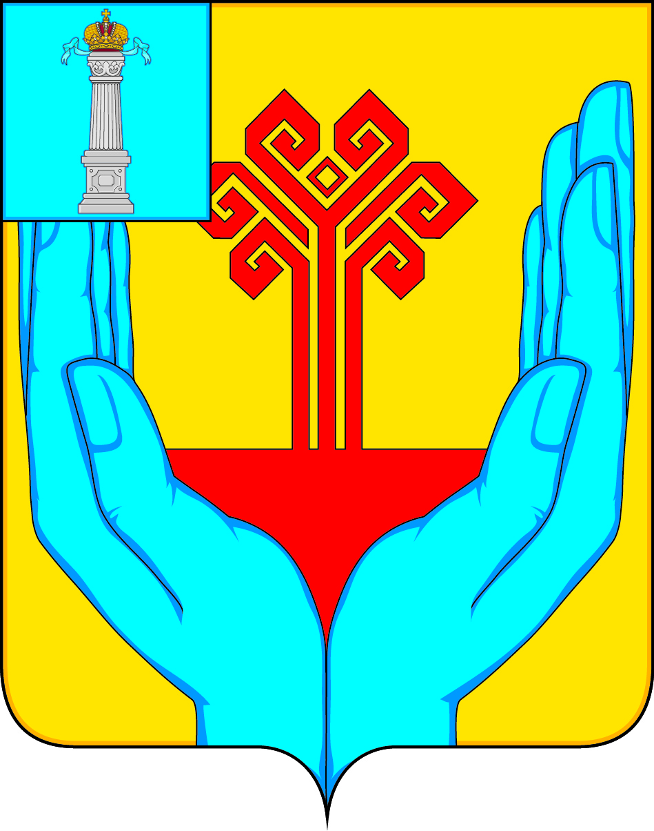

РОССИЙСКАЯ ФЕДЕРАЦИЯ

СОВЕТ ДЕПУТАТОВ МУНИЦИПАЛЬНОГО ОБРАЗОВАНИЯ

«КАРГИНСКОЕ СЕЛЬСКОЕ ПОСЕЛЕНИЕ»

ВЕШКАЙМСКОГО РАЙОНА УЛЬЯНОВСКОЙ ОБЛАСТИ

РЕШЕНИЕ

13 августа 2023 г. № 82/200
с.Каргино

О проведении конкурса на замещение должности Главы администрации муниципального образования «Каргинское сельское поселение»

В соответствии с частью 5 статьи 37 Федерального закона от 06.10 2003 № 131-ФЗ «Об общих принципах организации местного самоуправления в Российской Федерации» и на основании пункта 3.1. Порядка проведения конкурса на замещение должности Главы администрации муниципального образования «Каргинское сельское поселение» Вешкаймского района Ульяновской области, утверждённого решением Совета депутатов муниципального образования «Каргинское сельское поселение» от 28.04.2023 № 77/180, Совет депутатов муниципального образования «Каргинское сельское поселение» решил:
1.Объявить конкурс на замещение должности Главы администрации муниципального образования «Каргинское сельское поселение» Вешкаймского района Ульяновской области (далее – конкурс).
2.Определить:
- дату, время и место проведения конкурса – 09 октября 2023 года в 10-00 часов по адресу: 433113, Ульяновская область, Вешкаймский район, с.Каргино, ул. Советская, д.4, администрация муниципального образования «Каргинское сельское поселение»;
- место приёма документов для участия в конкурсе - 433113, Ульяновская область, Вешкаймский район, с.Каргино, ул. Советская, д.4, администрация муниципального образования «Каргинское сельское поселение»;
- срок приёма документов для участия в конкурсе – с 15 августа 2023 г. по 04 сентября 2023 г.;
- дату, время и место проведения первого заседания конкурсной комиссии – 15 августа 2023 года в 14-00 часов, по адресу: 433113, Ульяновская область, Вешкаймский район, с.Каргино, ул. Советская, д.4, администрация муниципального образования «Каргинское сельское поселение»;
- место и время работы конкурсной комиссии: 433113, Ульяновская область, Вешкаймский район, с.Каргино, ул. Советская, д.4, администрация муниципального образования «Каргинское сельское поселение», с 14-00 часов 15 августа 2023 г. до 12-00 часов 10 октября 2023 г., кроме субботы и воскресенья, с перерывом на обед с 12-00 до 13-00.
8. Опубликовать объявление о проведении конкурса не позднее 15 августа 2023 года в газете «Каргинский вестник».
9. Настоящее решение подлежит опубликованию не позднее 15 августа 2023 года в газете «Каргинский вестник».

Глава муниципального образования
«Каргинское сельское поселение» В.Н.Головин

